(17-23 Мая 2022)
Индекс
Главное 2
❖ Куба созывает XVII международную выставку ExpoCaribe 2022 2
❖ Куба представляет миру новинку сигар Cohiba 3
❖ Куба отмечает работу семейных врачей во Всемирный день медиков 5
❖ Куба отмечает День крестьянина и первый Закон аграрной реформе 6
Международные отношения 7
❖ Куба признает поддержку ирландского движения солидарности 7
❖ Мексика почтила память Хосе Марти 8
❖ Индия изучает возможности для бизнеса на Кубе 9
❖ Куба осуждает упущение важных вопросов на саммите Америк 11
❖ США призывают к клевете, чтобы оправдать исключение Кубы из саммита 12
❖ Визит на Кубу доминиканской делегации организации по изменению климата 14
Двусторонние отношения 15
❖ БиоКубаФарма и МГУ укрепляют связи 15
❖ Посол Кубы в России провел встречу с главой Федерального агентства воздушного транспорта «Росавиация» 16
❖ Посольство Кубы принимает участие в III Международной конференции «Ибероамерика и Россия: дипломатия и дипломаты» 17

Главное

Куба созывает XVII международную выставку ExpoCaribe 2022
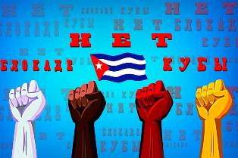
Гавана, 20 мая.- Министр внешней торговли и иностранных инвестиций Родриго Мальмьерка созвал дипломатов стран Карибского бассейна и Африки на XVII Международную выставку ExpoCaribe 2022, запланированную на 23-26 июня в Сантьяго-де-Куба.
Во время конференции с послами стран этих двух регионов он отметил, что в мероприятии примут участие компании и другие участники для продвижения внешней торговли и иностранных инвестиций в этом географическом районе с упором на биотехнологическую промышленность.
Мероприятие, которое пройдет в Культурном комплексе Эредиа, будет посвящено 50-летию отношений солидарности и взаимного сотрудничества между Карибским сообществом (КАРИКОМ) и Кубой.
Кроме того, это будет пространство, где можно поблагодарить страны этого сообщества за отправку пожертвований для смягчения последствий пандемии Covid-19, а также африканские страны, с которыми мы поддерживаем братские отношения, сообщил Мальмьерка.
Панама, Уругвай и Португалия уже подтвердили свое присутствие, а Мартиника, Тринидад и Тобаго, Мексика, Ямайка, Доминиканская Республика и Гана находятся в процессе заключения контракта. Но регистрация будет открыта до 30 мая.
Среди целей ярмарки - более тесные экономические и коммерческие отношения с КАРИКОМ и Большими Карибами, укрепление связей с африканскими странами, продвижение кубинской экспортной продукции и поиск совместного бизнеса.
С другой стороны, это позволит получить доступ к информации о коммерческих продуктах наших ближайших соседей и будет способствовать обмену с коллегами из секторов кубинской экономики.
Исходя из этого, сообщил Мальмьерка, предвидятся конференции по общему состоянию кубинской экономики, историческим связям с КАРИКОМ и экспортным поставкам товаров и услуг Кубы, организованным министерствами экономики и планирования, иностранных дел и торговли.
Программа также включает панели, посвященные иностранным инвестициям в восточном регионе, новым экономическим субъектам в стране, производству и экспорту лекарств и вакцин, многоцелевому туризму между странами Большого Карибского бассейна, сельскому хозяйству и изменению климата и другим темам. Мальмьерка определил ярмарку как интересное пространство для участия и подтвердил, что Карибский регион всегда может рассчитывать на вечную дружбу, благодарность и поддержку Кубы. (Пренса Латина)

Куба представляет миру новинку сигар Cohiba
Гавана, 20 мая.- Международная корпорация Habanos S.A. объявила о своей мировой презентации сигар Premium Cohiba 55th Anniversary Limited Edition, которая охватила девять стран.
В заявлении, опубликованном в этот четверг в Гаване, говорится, что акция охватывает Кипр, Грецию, Ирак, Кот-д'Ивуар, Иорданию, Кувейт, Ливан, Саудовскую Аравию и Нигерию.
Образец был предоставлен дистрибьютором HabanosS.A. PhoeniciaT.A.A. Кипр, и это была лимитированная сигара с кольцевым калибром или диаметром 57 на 150 миллиметров в длину), по случаю годовщины этого бренда.
Указанная выставка проходила в зоне распространения PhoeniciaT.A.A. Кипре и проходила в гибридном формате с очными мероприятиями в вышеупомянутых странах.
Новая витола появилась практически для всех тех фанатов по всему миру, которые хотели увидеть запуск вживую, — говорится в сообщении.
Они уточнили, что более двух тысяч пользователей зарегистрировались на платформе www.cohiba55.com, чтобы воочию увидеть новинку, и около тысячи гостей посетили очные мероприятия, первыми отведав CohibaLimitedEdition.
Директор по операционному маркетингу HabanosS.A. Эрнесто Гонсалес присутствовал в Лимассоле, Кипр, для участия в этом глобальном мероприятии.
Он сказал, что было приятно присутствовать на праздновании юбилея самого престижного в мире бренда сигар премиум-класса (ручной работы).
Он вспоминал, что за эти 55 лет его компания разработала портфолио под брендом Cohiba, в котором продумана каждая деталь, предназначенная для самых требовательных поклонников.
Cohiba возглавляет инновации и разработку специальных продуктов, которые представлены на рынке в очень ограниченном и эксклюзивном формате.
Со своей стороны, президент компании PhoeniciaTrading Мохаммед Зейдан высоко оценил традиции этого бренда, которые, как он подчеркнул, составляют традиции, культуру и историю Кубы.
По словам директоров, Cohiba является самым престижным брендом в мире табака, элитой Habanos, и в свои 55 лет бренд продолжает постоянно обновляться и внедрять инновации.
PhoeniciaT.A.A (Cyprus) Ltd, базирующаяся в Лиммассоле, Кипр, является эксклюзивным дистрибьютором в Египте, материковой части Африки (кроме Алжира, Марокко и Южной Африки), Мальте, Греции, Турции, Украине, Кипре, Ливане, Сирии, Иордании, Ираке, Кувейт, Саудовская Аравия, Бахрейн и Катар.
В него также входят Объединенные Арабские Эмираты, Оман, Иран, Афганистан и Пакистан. Кроме того, корпорация указала, что они только что запустили официальный канал в Linkedin, профессиональной социальной сети с более 575 миллионами пользователей. (Пренса Латина)

Куба отмечает работу семейных врачей во Всемирный день медиков
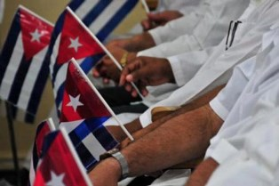
Гавана, 20 мая.- Министр здравоохранения Кубы Хосе Анхель Портал отметил работу семейных врачей в ознаменование Всемирного дня медиков, назвав их хранителями здоровья и жизни.
В сообщении в своих социальных сетях Twitter и Facebook министр отметил, что программе «Семейный врач и медсестра» удалось стать самой сутью национальной системы здравоохранения.
«Преданность делу профессионалов, которые там работают, оставила глубокий след в каждом уголке Кубы, а также во многих частях мира. Тысячи историй написаны о приверженности и чуткости, с которой наши врачи приходят на дом, и хотя каждая работа всегда доведена до совершенства, это женщины и мужчины, которые не жалеют ни времени, ни усилий, чтобы защитить жизнь», — добавил Портал.
Он признал роль семейных врачей, которые особым образом работали «неустанно в борьбе с Covid-19 и чья работа была необходима».
«Без них было бы невозможно принять бесчисленные вызовы, которые пандемия создала для жителей районов, и справиться с ними: они тоже наши герои», — отметил он.
Всемирный день семейного врача отмечается во всем мире с 2010 года по инициативе Всемирной организации семейных врачей (WONCA).
Одна из основных целей празднования — подчеркнуть роль и вклад этих специалистов в системы здравоохранения во всем мире.
По данным Статистического ежегодника здравоохранения, до 2020 года на Кубе работало 26 173 семейных врача в общинах, что гарантирует стопроцентный охват населения.
В карибской стране у Программы семейных врачей и медсестер было несколько предшественников, направленных на борьбу с диарейными и острыми респираторными заболеваниями, туберкулезом; заботиться о группах людей повышенного риска, таких как матери и дети в возрасте до одного года.
Это было в 1984 году, когда семейный врач и медсестра были включены в концепции лидера революции Фиделя Кастро Рус, и были внесены изменения в форму, содержание и практику медицинской помощи, установив изменения в амбулаторной помощи.
4 января того же года Фидель представил эту инициативу, и в настоящее время на каждые 128 жителей Кубы приходится примерно один врач и одна медсестра.
На всей территории страны насчитывается одиннадцать тысяч 432 кабинета семейного врача и медсестры и 449 поликлиник. (Пренса Латина)

Куба отмечает День крестьянина и первый Закон аграрной реформе
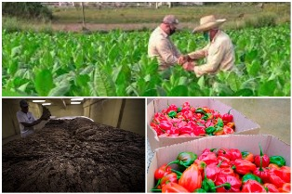
Гавана, 18 мая.- Куба отметила День фермера, спустя 63 года после подписания Закона о первой аграрной реформе, заявившего о правах сельскохозяйственных рабочих в стране.
Подписание документа в 1959 году Фиделем Кастро в штаб-квартире Главного командования повстанческой армии в Ла-Плате, Сьерра-Маэстра, содержало особый символизм, поскольку оно было совершено в день, когда 13 лет назад был убит от руки помещиков Крестьянский вождь Нисето Перес.
Упомянутый закон допускал вмешательство крупных поместий местных и американских землевладельцев в пользу тысяч сельскохозяйственных рабочих, которые, таким образом, становились владельцами участков и получали другие до тех пор запрещенные для них блага, такие как доступ к здравоохранению, образованию и жилью.
Кроме того, аграрная реформа была элементарной необходимостью экономического подъема страны, в которой существовали полукрепостнические формы производства, тормозившие ее развитие.
Эти факты также послужили мотивом для создания в 1961 г. Национальной ассоциации мелких фермеров (АНАП).
Поздравляя кубинское крестьянство с этим событием, председатель Национальной ассамблеи народной власти (парламента) Эстебан Лазо подчеркнул важность этого сектора в усилиях страны по достижению продовольственного суверенитета и безопасности в контексте глобального кризиса.
В заключительный день пятой внеочередной сессии IX Законодательного собрания этого органа Лазо призвал сельскохозяйственных рабочих эффективно использовать имеющиеся ресурсы и повышать урожайность, чтобы гарантировать большее снабжение населения продуктами по доступным ценам.
В этом году провинция Сьенфуэгос, расположенная в центре и на юге острова, проведет основные мероприятия, посвященные Дню фермера. (Пренса Латина)

Международные отношения

Куба признает поддержку ирландского движения солидарности
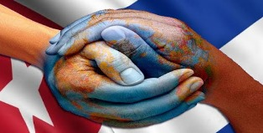
Дублин, 23 мая.- Куба вручила памятную марку к 60-летию Кубинского института дружбы с народами (ICAP) ирландскому движению солидарности за его поддержку Карибского острова.
Дипломатические источники сообщили, что заявление было сделано Элизабет Рибальта, официальным лицом Европейского директората ICAP, на встрече в посольстве Кубы в этой столице с активистами и кубинцами, проживающими в Ирландии.
Рибальта отметила, что марка представляет собой скромное признание кубинским правительством и народом безоговорочной поддержки, любви и преданности, проявленных ирландцами перед лицом враждебной политики Соединенных Штатов.
По её словам, несмотря на ограничения, введенные пандемией Covid-19, движение солидарности с Кубой в Ирландии сохранило свою активность, особенно в социальных сетях, где оно сталкивается с политическими подрывными кампаниями.
Представитель ICAP также осудила агрессивность политики блокады, проводимой администрацией США, и ее разрушительное воздействие на экономику, историю и повседневную жизнь кубинцев.
Посол Кубы в Ирландии Бернардо Гуанче также поблагодарил ирландцев и их соотечественников за их поддержку в этой стране и подчеркнул важную роль, которую играют движение солидарности в мире и ICAP «в консолидации революционного процесса» Карибского острова. (Пренса Латина)

Мексика почтила память Хосе Марти
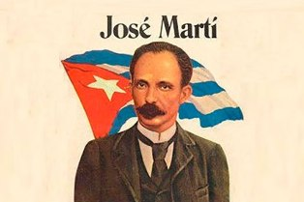
Мехико, 20 мая.- Мексиканцы и кубинцы почтили память национального героя острова Хосе Марти в связи со 127-й годовщиной его гибели в бою.
Церемония, состоявшаяся накануне перед большим памятником учителю в Культурном центре, который носит его имя, в Аламеда-Сентрал, в непосредственной близости от мавзолея Бенито Суареса, была организована Ассоциацией кубинских жителей в Мексике и Мексиканским движением солидарности с Кубой.
Организаторы вместе с представителями посольства Кубы возложили цветы в честь Апостола Независимости и установили сменный почетный караул.
Выступили директор центра Марти Антулио Сьенфуэгос, сотрудник посольства Лисдами Пупо, представитель мексиканского Движения солидарности Исраэль Бретон, жители Кубы Оливия Гарса и Серхио Чавиано.
Выступавшие осудили блокаду острова Соединенными Штатами и поддержали требование президента Мексики Андреса Мануэля Лопеса Обрадора о том, чтобы Куба, Венесуэла и Никарагуа были приглашены на Саммит Америк, созванный Джо Байденом в Лос-Анджелесе, Калифорния, в первой половине июня.
Аналогичные мероприятия были проведены во многих федеральных штатах Мексики, в том числе в Веракрусе, где на прошлой неделе состоялась XXVI Национальная встреча солидарности с Кубой, в которой приняли участие более 500 человек, со специальными гостями героем Херардо Эрнандесом и Алейдой Геварой, дочерью Эрнесто Че Гевары. (Пренса Латина)

Индия изучает возможности для бизнеса на Кубе
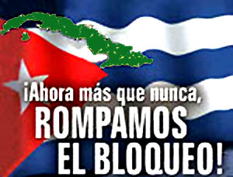
Гавана, 20 мая.- Куба и Индия могут поддерживать друг друга, заявил президент Организации экономической торговли азиатской страны (IETO) Асиф Икбал, возглавлявший делегацию своей страны, визит которой завершился накануне.
Асиф Икбал выразил удовлетворение договоренностями и рабочими встречами в рамках тура, посвященного изучению возможностей расширения сфер сотрудничества и бизнеса, и прокомментировал такие прогнозы, как поиск альтернатив сложностям, связанным с финансовыми переводами.
«Мы подписали семь меморандумов о взаимопонимании и план действий, чтобы увидеть, как мы можем двигаться вперед в различных областях, а затем представить его людям в Индии как возможность для них приехать в Гавану и инвестировать», — сказал Икбал.
Он пояснил, что по этому поводу они обсудили с кубинской стороной вопросы, связанные со здоровьем, вакцинацией, медицинским образованием, агротехнологиями, биотехнологиями и экспортом лекарств и фармацевтических препаратов на территорию Индии, секторами, к которым они добавили сферу культуры.
В сопровождении бизнесменов из этих областей накануне они подписали письма о намерениях с LabiofamS.A. внести свой вклад в строительство нового завода по производству сельскохозяйственных биопродуктов; и с агентством Caricato и ALMARProducciones для культурного обмена и создания документальных фильмов соответственно.
Кроме того, с кубинскими импортерами Alimport и Maquimport для доставки продуктов питания и сельскохозяйственного оборудования из Индии в карибскую страну, а с Центром плацентарной гистотерапии они подписали меморандум о взаимопонимании и соглашение о конфиденциальности для возможного производства продукта для дерматологических лечений на основе плаценты человека.
«Мы хотели бы в зоне особого развития Мариэль иметь индийское присутствие», — подчеркнул он.
Он подтвердил намерение привезти представительства различных компаний из своей страны на следующую Гаванскую международную ярмарку FIHAV 2022, которая пройдет с 14 по 18 ноября.
Также упомянул о препятствиях, создаваемых экономической, торговой и финансовой блокадой Соединенных Штатов, и указал, что по этой причине необходимо найти варианты, которые позволили бы азиатской нации позиционировать себя на кубинском рынке, быть в состоянии торговать и помогать своему народу.
В качестве примера он привел, что на встречах, проведенных с BioCubaFarma во время визита, выявились проблемы с закупкой продукции из его страны, поскольку кубинская сторона не может производить платежи из-за банковских препятствий.
«Это вопросы, над которыми мы должны работать, чтобы облегчить работу всех секторов и упростить финансовый обмен», — сказал он.
Икбал также поделился намерением привезти на Кубу для обучения карьере в области медицины пять тысяч индийских студентов, которые были в Украине и вернулись в свою страну из-за войны.
«У нас была встреча с министром здравоохранения, чтобы изучить возможность их доставки сюда», — сказал он, добавив, что есть и другие области, где можно искать возможности сотрудничества и использовать их.
В частности, он включил курорт Варадеро в провинции Матансас (запад), который благодаря своим хорошим природным условиям и качеству объектов может стать местом для изучения, чтобы предложить эти возможности индийским бизнесменам.
Президент IETO и сопровождающая его делегация разработали короткую, но интенсивную программу на Кубе, включающую многочисленные рабочие встречи с кубинскими организациями, в том числе с Министерством внешней торговли.
Убеждены, что это будет означать благоприятный перелом в отношениях между нашими странами, - оценил итоги визита глава Торговой палаты острова Антонио Каррикарте. (Пренса Латина)

Куба осуждает упущение важных вопросов на саммите Америк
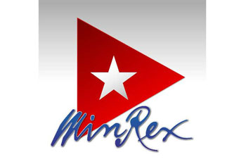
Гавана, 19 мая.- IX Саммит Америк, подготовка к которому идет сегодня в Соединенных Штатах, состоится без рассмотрения или ответа на очень важные вопросы в регионе, заверил источник в кубинском министерстве иностранных дел.
По словам заместителя министра иностранных дел Карлоса Фернандеса де Коссио, на встрече, запланированной на июнь, не будут обсуждаться такие вопросы, как расизм, права женщин и маргинализация.
По словам представителя правительства, в повестке дня также не будет дебатов о неравенстве в доступе к услугам здравоохранения или о влиянии принудительных мер на страны.
По словам замминистра иностранных дел, официальная позиция Вашингтона заключается в том, что приглашений на встречу, запланированную в Лос-Анджелесе, пока нет, но намерение состоит в том, чтобы исключить Кубу из саммита.
Возможное упущение острова, а также Венесуэлы и Никарагуа вызвало недовольство и заставило несколько правительств в регионе объявить о своем отсутствии на встрече, если принимающая сторона будет настаивать на этом.
«Я надеюсь, что президент Джо Байден исправит ситуацию и пригласит всех на Саммит стран Америки», заявил недавно президент Мексики Андрес Мануэль Лопес Обрадор.
«Если страна не в состоянии обеспечить участие всех, она не должна брать на себя обязательство провести саммит на своей территории», — подчеркнул Фернандес де Коссио в телевизионной программе MesaRedonda.
Как он отметил, Соединенные Штаты продолжают политику враждебности по отношению к Кубе, направленную на изменение социально-экономического порядка, изоляцию карибской нации на международной арене и поощрение постоянной кампании дискредитации.
В прошедший понедельник Вашингтон объявил о мерах предполагаемой гибкости в отношениях с Гаваной, таких как отмена ограничений на денежные переводы, повторное разрешение так называемых поездок между людьми и программа воссоединения семей, которые были приостановлены администрацией Дональда Трампа (2017–2021 гг.). ).
Также будут восстановлены регулярные и чартерные рейсы в кубинские провинции, расширены консульские услуги в посольстве в Гаване и другие положения.
Эти меры считаются «ограниченным шагом в правильном направлении», поскольку они не меняют ни блокаду, введенную Соединенными Штатами в течение более шести десятилетий, ни «мошенническое включение в их список стран, которые спонсируют терроризм», — заявила вице-канцлер.
Он также добавил, что они не изменяют большинство принудительных положений о максимальном давлении, действующих со времен администрации Трампа, что оказало большое влияние на кубинский народ. (Пренса Латина)

США призывают к клевете, чтобы оправдать исключение Кубы из саммита
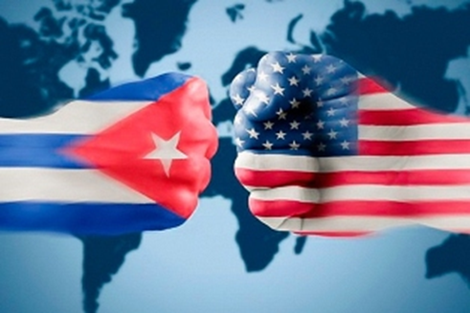
Гавана, 20 мая.- Министр иностранных дел Кубы Бруно Родригес осудил, что Соединенные Штаты используют клевету, чтобы попытаться оправдать исключение карибской страны из предстоящего Саммита Америк, который состоится в этой стране.
«Не имея предлога для попытки исключить страны региона из саммита стран полушария в Лос-Анджелесе, Соединенные Штаты вновь прибегают к клевете, указывая на то, что Куба недостаточно сотрудничает в борьбе с терроризмом. Еще одна ложь», указал в Twitter высший дипломатический представитель Кубы.
Попытки Вашингтона не допустить участия в этой встрече Кубы, Венесуэлы и Никарагуа вызвали выражение неприятия у лидеров региона.
Президенты Мексики и Боливии, Андрес Мануэль Лопес Обрадор и Луис Арсе, объявили, что они не будут присутствовать, если не будут приглашены все американские страны.
Ранее, в четверг, министр иностранных дел написал в этой социальной сети, что, исключая страны полушария из саммита, созванного от имени «Америк», Соединенные Штаты больше не могут прикрываться предлогом того, что они еще не завершили приглашения.
В своем послании он призвал Белый дом понять, что в Латинской Америке и Карибском бассейне «больше нет места для доктрины Монро», которая выступает за доминирование США в полушарии.
Также в Твиттере заместитель министра иностранных дел Карлос Фернандес де Коссио назвал предлог, использованный правительством США, «лицемерной клеветой, которую ни один чиновник этого правительства не может честно обосновать».
Он отметил, что кубинский путь в истинной борьбе с терроризмом является чистым и признанным. (Пренса Латина)

Визит на Кубу доминиканской делегации организации по изменению климата
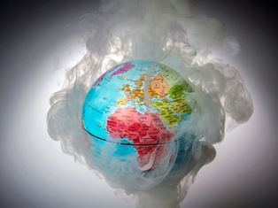
Гавана, 18 мая.- Делегация Национального совета по изменению климата и механизму чистого развития Доминиканской Республики прибыла с визитом на Кубу.
Цель визита является обмен опытом с различными подразделениями Министерства науки, технологий и окружающей среды Кубы, уточняется в программе.
В ходе визита, который завершится в субботу, доминиканские эксперты узнают подробности об адаптации к изменению климата в сельскохозяйственном секторе и опыте проекта «Экологическая основа для местной продовольственной устойчивости».
Куба продемонстрирует успехи во внедрении Национальной системы экологической информации и мониторинга, элементов об опасности, уязвимости и климатических рисках.
Также будут рассмотрены вопросы наращивания потенциала Карибского региона для борьбы со стихийными бедствиями и адаптации к изменению климата, будут изучены возможности сотрудничества между двумя странами в этой области.
Доминиканскую делегацию также примет в этой столице министр науки, технологий и окружающей среды Кубы Эльба Роса Перес и высшее руководство Агентства по охране окружающей среды. (Пренса Латина)

Двусторонние отношения

БиоКубаФарма и МГУ укрепляют связи
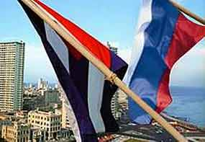
Москва, 18 мая.- Представительство бизнес-группы «БиоКубаФарма» в России и Физический факультет МГУ подписали меморандум о сотрудничестве по разработке изделий медицинского назначения и обмену преподавателями.
Во время встречи директор представительства BioCubaFarma в этой столице Идания Кабальеро объяснила PrensaLatina, что соглашение будет способствовать применению и разработке различных методологий, оборудования и молекул, которые будут использоваться в диагностике и терапии заболеваний, которые являются причинами смерти в мире и особенно на Кубе.
В связи с этим представитель карибской страны пояснила, что исследования будут сосредоточены в основном на онкологических и неврологических патологиях, для которых обе страны имеют передовые исследования и препараты для их профилактики и лечения.
«Мы обмениваемся с этим университетом уже несколько лет и прямо сейчас уже намечаем конкретные проекты, которые, несомненно, будут иметь влияние на развитие науки. Это также повлияет на академическую подготовку на Кубе и в России, мы собираемся объединить наши усилия, чтобы добиться лучшего влияния на медицинские услуги, которые получает наше население», — подчеркнула Кабальеро.
Со своей стороны декан российского образовательного учреждения Николай Сысоев заявил, что закрепившийся в этот день путь имеет широкий спектр для сотрудничества в таких ключевых сферах, как цифровая медицина и квантовые технологии. «Это многообещающее соглашение между BioCubaFarma и нашим физическим факультетом, в основе которого лежат соглашения и обмены между университетами Гаваны и нашим центром с международно признанными результатами», — подчеркнул он.
Также профессор Исследовательского центра магнитной томографии и спектроскопии российского факультета Юрий А. Пирогов уточнил, что еще одним из направлений, в которых будет сосредоточена работа кубинских и российских институтов, будет изучение молекулярной структуры и живые ткани тех препаратов, которые будут предназначены для лечения тех или иных социально значимых заболеваний.
В связи с этим он уточнил, что они будут продвигаться в исследованиях различных травм головного мозга, связанных с болезнью Альцгеймера или Паркинсона, а также в области онкологии и диабета.
«Этот меморандум станет хорошим стартом для развития и, так сказать, обновления тех старых традиций, которые существуют между Московским университетом и кубинской научно-образовательной линией», — уточнил Пирогов.
В рамках встречи научно-технический атташе «БиоКубаФарма» в России Адольфо Кастильо заверил, что это станет началом периода слияния знаний и опыта, подкрепленного международным авторитетом физического факультета государственного университета им. Ломоносов». (Пренса Латина)

Посол Кубы в России провел встречу с главой Федерального агентства воздушного транспорта «Росавиация»
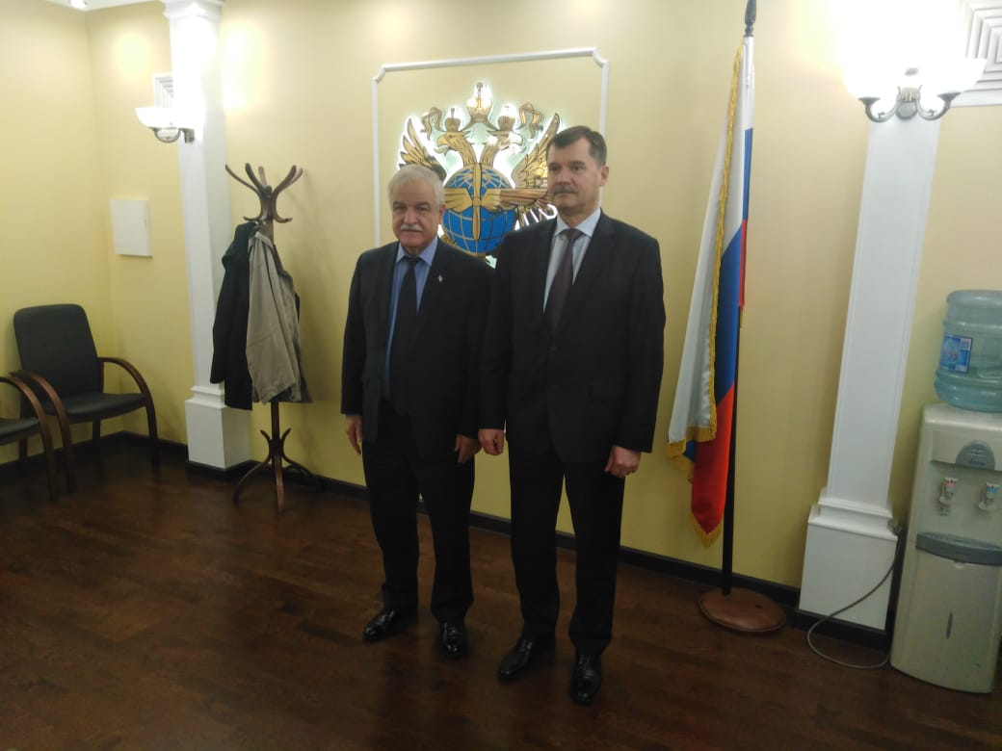
Москва, 19 мая.- Посол Республики Куба в Российской Федерации Хулио Гармендия Пенья провел рабочую встречу с руководителем Федерального агентства воздушного транспорта «Росавиация» Александром Васильевичем Нерадько.
В ходе дружественного обмена глава кубинской дипломатической миссии информировал своего собеседника о действиях гражданской авиации Кубы по увеличению потока туристов на Остров. В свою очередь, Александр Нерадько сообщил о текущем состоянии и перспективах возобновления полетов, в частности в данном контексте. Обе стороны согласились с необходимостью дальнейшего развития сотрудничества в этой важной для наших стран области.
Во встрече также приняли участие, с российской стороны —заместитель руководителя Агентства Владимир Потешкин; исполняющий обязанности начальника Управления регулирования перевозок и международного сотрудничества Агентства Владимир Пунегов и другие должностные лица. С кубинской стороны — советник-посланник по торгово-экономическим вопросам Одалис Сейхо Гарсия и советник по вопросам туризма Хуан Карлос Эскалона Пельисер. (Посольство Кубы в РФ)

Посольство Кубы принимает участие в III Международной конференции «Ибероамерика и Россия: дипломатия и дипломаты»
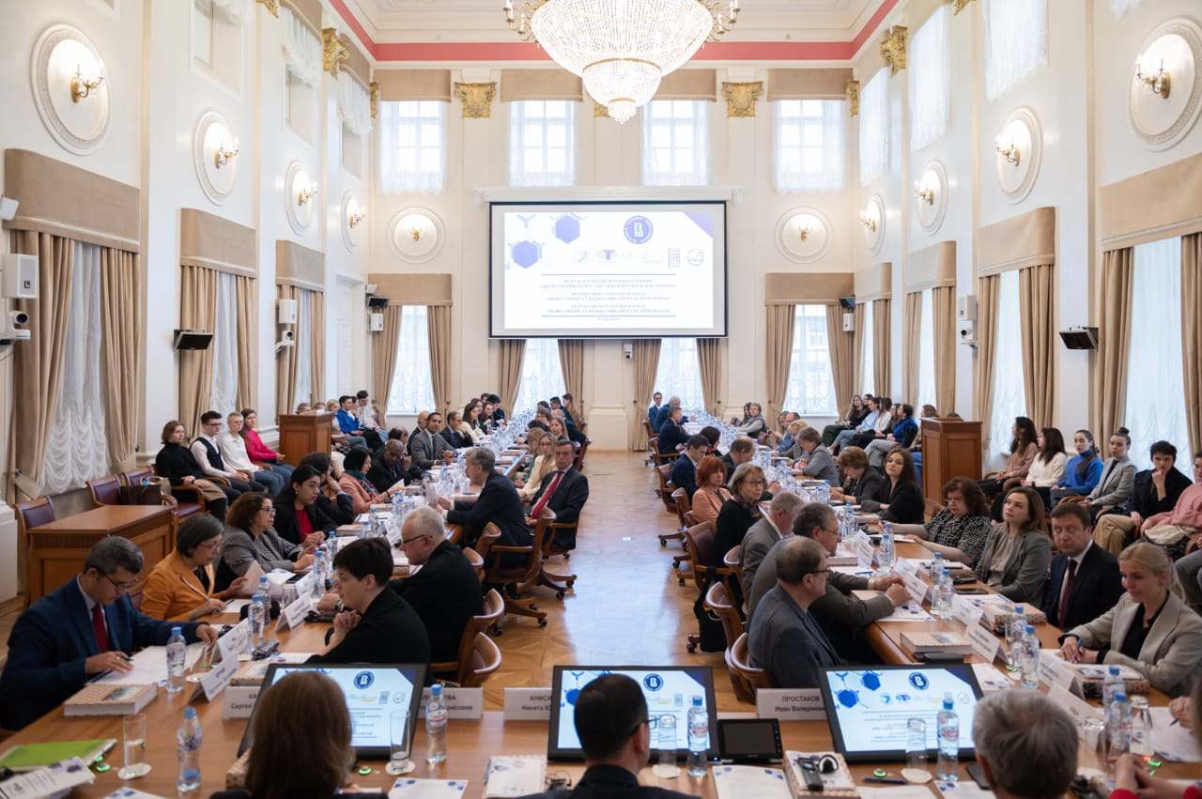
Москва, 17 мая.- Советник и заместитель Главы Миссии Кубы в России Маркос Феликс Ласо Вильтрес принял участие в церемонии открытия III Международной конференции «Ибероамерика и Россия: дипломатия и дипломаты», организованной Факультетом мировой экономики и мировой политики Национального исследовательского университета «Высшая школа экономики» (НИУ ВШЭ), совместно со Школой иностранных языков НИУ ВШЭ, Московским государственным институтом международных отношений (МГИМО), Институт Всеобщей истории РАН и других партнерских организаций, таких как: Федеральное агентство по делам содружества независимых
государств, Фонд поддержки публичной дипломатии имени Александра Горчакова и Ассоциация испанистов России.
В своем выступлении кубинский дипломат подчеркнул важность мероприятия для расширения кругозора, знаний об истории отношений между народами, понимания основ двусторонних связей, а также их текущего состояния. В то же время он отметил долгую историю отношений между Кубой и Россией, основанных на искренней дружбе между нашими народами и взаимном уважении суверенных интересов каждой страны. Он сообщил, что 8 мая исполнилось 62 года со дня восстановления наших дипломатических отношений, достигших уровня стратегического партнерства основанного на активном диалоге на самом высоком уровне и согласии по основным вопросам международной повестки дня.
Он также отметил и поблагодарил за неизменную позицию солидарности российского народа и его правительства по поводу снятия блокады США в отношении Кубы, а также подчеркнул, что кубинский народ и правительство осуждают агрессивную политику Соединенных Штатов в отношении России и решительно отвергают попытки переписать историю и создать раскол между народами.
В III Международной конференции «Ибероамерика и Россия: дипломатия и дипломаты» приняли участие более 14 отечественных и зарубежных университетов, было представлено 29 докладов, а также состоялась презентация книги «Россия и Испания перед вызовами времени». (Посольство Кубы в РФ)

